CE1/CE2

Lire et écrire les nombres à 3 chiffres.

Exercice 1:

- Pour le nombre 376, indique quel est le chiffre qui se prononce « trois cent ».

- Pour le nombre 353, indique quel est le chiffre qui se prononce « cinquante ».

Exercice 2:

Relie pour faire correspondre le nombre en chiffres avec le nombre en lettres.

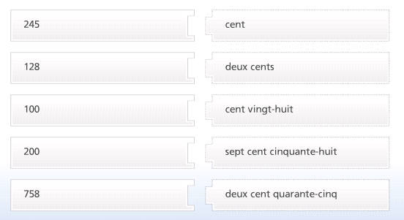

Exercice 3:

Ecris avec des chiffres :

- Cent :
- Deux cents :
- Cent un :
- Cent vingt-trois :
- Trois cent trente-deux :
- Quatre cent soixante-huit :
- Cinq cent soixante-seize :
- Huit cent douze :
- Neuf cent quatre-vingt-un :
- Neuf cent quatre-vingt-dix-neuf :

Exercice 4:

Ecris avec des lettres et des mots:

- 100 :
- 200 :
- 305 :
- 427 :
- 569 :
- 668 :
- 786 :
- 895 :
- 999 :
- 976 :

